نموذج التقرير الأولي للمشروع الخاص بالمشاركة في معرض علماء الغد 2026

المعلومات الأساسية
رمز المشروع | T323
عنوان المشروع | LLMSIMT (المعروف أيضا بحكيم Hakeem)
فئة المشروع | ☒ التكنولوجيا ☐ العلوم الحيوية والبيئية ☐ العلوم الاجتماعية والسلوكية  ☐ الكيمياء والرياضيات والفيزياء ☐ العلوم المهنية والتقنية

التعهد والتصريح
نقر بأن:
- هذا المشروع هو عملنا الأصلي.
- هذا المشروع ليس استنساخًا لأي عمل منشور أو معروض آخر من أي مصدر آخر محليًا كان أم دوليًا.
- تم الحصول على النتائج المعروضة هنا من التجارب أو البحوث أو التجارب التي أجريناها بأنفسنا.
- هذه هي المرة الأولى التي يتم فيها تقديم هذه النتائج إلى معرض علماء الغد ولم يتم مشاركة البحث مسبقًا ضمن أية مسابقات أخرى للحكم عليها
الإقرار (يجب على الطلبة أن يشيدوا ويشكروا جميع من ساعدهم في إنجاح مشروعهم، يجب أن تكون فقرة كاملة)
نود أن نشكر كل من ساعدنا على أنجاح هذا المشروع و نخص بالذكر:
- الأستاذ القدير عطية أبوحامدة
- المهندس القدير زيد الشملي

و نشكر كل من ساعدنا معنويا أو بفكرة للتطوير المشروع

- الفصل الأول: المقدمة
  - مقدمة البحث والدراسات السابقة
مقدمة البحث
يشهد العالم اليوم تحولاً جذرياً في طريقة تقديم الرعاية الصحية، إذ باتت تقنيات الذكاء الاصطناعي تُعيد تشكيل المنظومة الطبية من جذورها. ومع تصاعد الضغط على المنظومات الصحية في الدول النامية، وتنامي الفجوة بين الكوادر الطبية المتاحة والطلب المتزايد على الخدمات الصحية، برزت الحاجة الماسّة إلى حلول تكنولوجية قادرة على سدّ هذا الفراغ. في هذا السياق، يأتي مشروع "حكيم" كنموذج مبتكر لمساعد ذكاء اصطناعي صحي يعمل محلياً دون الحاجة إلى اتصال دائم بالإنترنت، مما يجعله أداةً واعدة لتوسيع نطاق الوصول إلى الرعاية الصحية في بيئات متنوعة، وتطوير الكوادر الصحية من خلال تقديم معلومات طبية تواكب الاكتشافات المتجددة وتُحدّث قاعدتهم المعرفية بما يخصّ الأمراض المستحدثة.
يستند المشروع إلى نماذج اللغة الكبيرة المحلية كـ للاما من شركة ميتا، ونموذج جاما الطبي من شركة غوغل، ويُقدَّم في صيغتين متكاملتين: حكيم المنزلي الموجّه للأفراد والأسر لتعزيز السلوكيات الصحية اليومية، وحكيم المؤسسي المصمم لدعم القرار التشخيصي الطبي في المستشفيات والعيادات من خلال تحليل نتائج المختبرات والكشف عن الأورام السرطانية في التصوير الطبي.
الدراسات السابقة
اهتم الباحثون في السنوات الأخيرة بتوظيف الذكاء الاصطناعي في المجال الصحي على مستويات عدة. ففي مجال الكشف عن الأورام، أثبتت دراسة Esteva et al. (2017) المنشورة في مجلة Nature أن نماذج التعلم العميق تضاهي الأطباء المتخصصين في تشخيص سرطان الجلد من الصور الطبية. وعلى صعيد تحليل نتائج المختبرات، أظهرت دراسة Gunčar et al. (2018) المنشورة في Scientific Reports أن نماذج التعلم الآلي المبنية على نتائج فحوصات الدم الروتينية بلغت دقةً تصل إلى 88% في التنبؤ بالأمراض الدموية، وأن أداءها يوازي دقة أطباء أمراض الدم المتخصصين. أما في مجال المساعدين الصحيين الرقميين، فقد وثّقت دراسة Jadczyk et al. (2021) فعالية الذكاء الاصطناعي الحواري في تحسين إدارة مرضى أمراض القلب وتعزيز التواصل الطبي في أوقات الأزمات.
غير أن هذه الدراسات جميعها تشترك في قيد جوهري واحد: اعتمادها على البنية التحتية السحابية وتوافر الاتصال المستمر بالإنترنت، مما يجعلها عملياً غير قابلة للتطبيق في المناطق النائية أو في سياقات الأزمات. ويأتي مشروع "حكيم" ليُعالج هذا القصور تحديداً، من خلال بناء نموذج يعمل بالكامل على أجهزة محلية بتكلفة منخفضة، مع الحفاظ على قدر مرتفع من الدقة والكفاءة.
الدوافع لأختيار الموضوع
وقد نبع الدافع الشخصي لهذا المشروع من بيئة صحية مباشرة؛ فبوصف الباحث ابناً لكادرين تمريضيين، لوحظ عن قُرب كيف يُعاني المرضى من ضعف الوعي الصحي من جهة، ويُعاني بعض الكوادر الطبية من فجوة في مواكبة المستجدات العلمية من جهة أخرى. من هنا جاءت الرؤية: توظيف الذكاء الاصطناعي أداةً لتمكين المجتمع صحياً، لا لاستبدال الإنسان، بل لرفع مستوى الوعي والمعرفة لديه.
علاوةً على ذلك، أتاحت للباحث تجربة ميدانية مباشرة في أحد الأحداث الطبية فرصةَ ملاحظة الفجوة بين ما ينبغي أن يكون عليه مستوى
الاستجابة الطبية وما هو قائم فعلاً، مما عزّز القناعة بأن دعم القرار الطبي بأدوات ذكاء اصطناعي موثوقة لم يعد ترفاً بل ضرورة.
_____________________________________________________________________________________________________________________

  - مسوغات الدراسة
المشكلة والفجوة القائمة
تواجه المنظومة الصحية في الأردن والمنطقة العربية جملةً من التحديات المتشابكة؛ إذ يعاني القطاع من شُحّ في أعداد الأطباء المتخصصين مقارنةً بحجم السكان، فضلاً عن ارتفاع تكاليف الرعاية الصحية التي تحول دون وصولها إلى شرائح واسعة من المجتمع. وتتفاقم هذه المعضلة في المناطق النائية التي تفتقر إلى مرافق طبية كافية، وفي سياقات الأزمات التي تشهدها المنطقة والتي تُفضي إلى انهيار شبه تام للبنية الصحية.
ما قُدِّم سابقاً وأين يقصر
سعت حلول عديدة إلى معالجة هذه الإشكالية، من بينها تطبيقات الصحة الرقمية وبوابات الاستشارة الطبية الإلكترونية وأنظمة الذكاء الاصطناعي السحابية. غير أن هذه الحلول جميعها تعتمد بصورة شبه كاملة على الاتصال المستمر بالإنترنت، وتستلزم بنية تحتية متطورة وتكاليف تشغيلية مرتفعة، مما يجعلها فعلياً بعيدة المنال عن المجتمعات الأكثر احتياجاً.
ما الجديد الذي يقدمه هذا المشروع
يأتي مشروع "حكيم" ليملأ هذا الفراغ من زاوية مختلفة كلياً؛ إذ يُبنى على نماذج لغوية كبيرة تعمل محلياً على أجهزة منخفضة التكلفة دون الحاجة إلى اتصال بالإنترنت، مما يجعله قابلاً للنشر في أي بيئة مهما كانت محدودية مواردها. والأهم من ذلك أن المشروع لا يُقدِّم حلاً تقنياً مجرداً، بل نظاماً مُصمَّماً أصلاً للسياق العربي والأردني تحديداً، بدافع من مشاهدة الفجوة الطبية الحقيقية على أرض الواقع لا من النظرية.
أهمية المشروع والفئات المستفيدة
يمتد أثر المشروع على ثلاثة مستويات متكاملة: على المستوى المجتمعي، يُمكِّن الأسر العادية من الحصول على توجيه صحي يومي موثوق داخل المنزل دون تكلفة أو تنقل. وعلى المستوى الطبي، يدعم الأطباء والمستشفيات في اتخاذ قرارات تشخيصية أكثر دقةً وسرعةً من خلال تحليل نتائج المختبرات وصور الأورام. أما على المستوى الإنساني، فيُشكِّل الخط الدفاعي الأخير للمجتمعات المحرومة وسكان المناطق النائية وضحايا الأزمات الذين لا يصلهم الطبيب.
_____________________________________________________________________________________________________________________
  - أسئلة البحث

- السؤال الرئيسي : ما مدى قدرة أنظمة الذكاء الاصطناعي على دعم القرار التشخيصي الطبي في المستشفيات الحكومية من خلال تحليل نتائج المختبرات والكشف عن الأورام السرطانية؟
- ما مدى فعالية المساعدين الذكيين المنزليين المتخصصين في تعزيز السلوكيات الصحية اليومية لدى أفراد الأسر الأردنية مقارنة بالتوعية الصحية التقليدية؟
- هل يمكن للذكاء الاصطناعي الصحي أن يكون آخر خط دفاع طبي في المناطق النائية وأوقات الأزمات؟
_____________________________________________________________________________________________________________________

الهدف العام للبحث
يسعى هذا المشروع إلى تحقيق ثلاثة أهداف رئيسية مترابطة:
أولاً: تقييم مدى قدرة أنظمة الذكاء الاصطناعي على دعم القرار التشخيصي الطبي في المستشفيات الحكومية من خلال تحليل نتائج المختبرات والكشف عن الأورام السرطانية.
ثانياً: قياس فعالية المساعد الذكي المنزلي "حكيم" في تعزيز السلوكيات الصحية اليومية لدى أفراد الأسر الأردنية مقارنةً بأساليب التوعية الصحية التقليدية.
ثالثاً: استكشاف إمكانية توظيف الذكاء الاصطناعي الصحي كحل طبي فعّال وقابل للنشر في المناطق النائية وأوقات الأزمات.
_____________________________________________________________________________________________________________________
- الفصل الثاني: المواد والمنهجية
أولاً: النموذج اللغوي المستخدم
يعتمد المشروع على نموذج جاما الطبي مفتوح المصدر المقدم من شركة غوغل، وهو نموذج لغوي كبير مُخصَّص للمجال الطبي. وقد تم تشغيله محلياً باستخدام مكتبة (للاما) التي توفر واجهة برمجية قياسية(API)، مما أتاح دمجه بسلاسة مع باقي مكونات النظام دون الحاجة إلى أي اتصال بالإنترنت أو خوادم سحابية.
ثانياً: التخصيص الطبي
لم يُستخدم النموذج بصورته الافتراضية، بل خضع لعملية ضبط دقيق على بيانات طبية متخصصة، بهدف تعزيز قدرته على فهم المصطلحات الطبية والاستجابة بدقة للاستفسارات الصحية المتعلقة بالتشخيص وتحليل نتائج المختبرات.
ثالثاً: البنية التقنية للنظام
يعمل النظام على خادم يعتمد نظام لينكس، وقد بُنيت طبقة المعالجة الخلفية بلغة بايثون وإطار عمل متخصص يتولى استقبال طلبات المستخدم وإرسالها إلى النموذج. أما على صعيد التفاعل الصوتي، فقد دُمجت أدوات متخصصة لتحويل الكلام إلى نص والنص إلى كلام، إضافةً إلى نظام للكشف عن كلمة التنبيه التي تُفعّل المساعد. وللاطلاع على التفاصيل التقنية الدقيقة، يُرجى مراجعة الملحق رقم (1.1)
رابعاً: أدوات التوسعة والتكامل
وُظِّفت مجموعة من الأدوات البرمجية لتوسيع قدرات النظام وربطه بمصادر معلومات إضافية من خلال بروتوكول سياق النموذج. أما واجهةالمستخدم فهي قيد التطوير وفق متطلبات المشروع الخاصة، إذ تجاوزت الحلول الجاهزة المتاحة في قدرتها على تلبية هذه المتطلبات.
خامساً: منهجية التطوير
سار التطوير بشكل تدريجي وحذر، مع دراسات وتعديلات مستمرة على طول مسيرة المشروع. ويمكن تلخيص المراحل المتتالية على النحو الآتي: بدأ بتحديد الفكرة ورسم المخطط العام وتحديد الخدمات الأساسية، ثم البدء بكتابة الأكواد البرمجية الأولى لتجريب النموذج، يليها مرحلة الضبط الدقيق، ثم بناء طبقات التفاعل الصوتي والواجهة البرمجية، وصولاً إلى مرحلة الاختبار الميداني لقياس رضا المستخدمين واستقرار النموذج تحت الضغط البرمجي.
"للاطلاع على المخطط التوضيحي الكامل للبنية التقنية، يُرجى مراجعة الملحق رقم (2)"

- الفصل الثالث: النتائج
منهجية الاختبار
لتقييم أداء النماذج الأربعة، تم اختبارها على مجموعة مكوّنة من 100 سؤال طبي مستخرجة من مجموعة البيانات المعيارية (المرجع 4)، وهي مجموعة بيانات مرجعية تُستخدم عالمياً لتقييم النماذج اللغوية في المجال الطبي. خضعت جميع النماذج لنفس الأسئلة بنفس الظروف لضمان
عدالة المقارنة، وقُيِّم كل نموذج على ثلاثة معايير: دقة الإجابة، ودعم الصور الطبية، والتوجه العام أو الطبي المتخصص.
جميع التجارب تمت في بيئة قوقل كولاب باستخدام
كرت Nvidia T4
جميع الموديلات محملة بصيغة Bfloat16
عرض النتائج (يمكن مراجعة النتائج كاملة على https://github.com/2kfi/Hakeem )
النتائج مئوية | كم ضبط مره؟ | هل يدعم الصور؟ | التوجه | الحجم | LLM/VLLM
25% | 0 | لا | عام | 4B (Text-only) | Qwen-3
48% | 0 | نعم | عام | 4B (Text+vision) | Gemma-3
50% | 0 | نعم (طبي) | طبي (صور) | 4B (Text+vision) | MedGemma
49% | 1 | نعم (طبي) | طبي (عام) | 4B (Text+vision) | MedGemma-FT
53% | 2 | نعم (طبي) | طبي (عام) | 4B (Text+vision) | MedGemma-FT

- الفصل الرابع: المناقشة، الخاتمة والتوصيات

4.1 المناقشة
أسفر الاختبار المقارن بين النماذج الأربعة عن نتائج متوافقة جزئياً مع التوقعات، وكاشفة في جوانب أخرى. على صعيد التوافق، جاءت النماذج الطبية المتخصصة متفوقةً على نظيراتها العامة، إذ سجّل نموذج جاما العام 48% مقارنةً بـ 50% لنموذج ميدجيما الطبي، وهو ما يتسق مع ما وثّقته دراسة Gunčar et al. (2018) من تفوق النماذج المتخصصة في المجال الطبي. أما نموذج كوين 3 النصي البحت فقد سجّل 25% فقط، مما يؤكد أهمية دعم الصور الطبية في هذا السياق.
أما النتيجة الأبرز والأكثر دلالةً فهي العلاقة بين عدد جولات الضبط الدقيق والأداء؛ إذ سجّل النموذج المضبوط مرةً واحدة 49% — أدنى من الأصلي — في حين ارتفع أداؤه إلى 53% بعد جولة ضبط ثانية، متجاوزاً جميع النماذج الأخرى. هذا يكشف أن الضبط الدقيق لا يُحدث أثراً فورياً خطياً، بل يحتاج إلى تراكم تدريبي كافٍ قبل أن يتجلّى تأثيره الإيجابي. وهذا الاستنتاج ذو قيمة عملية عالية لمن يسعى إلى بناء نماذج طبية على موارد محدودة.
تجدر الإشارة إلى أن نسبة 53% تبقى متواضعةً في ضوء المعايير الطبية العالمية، وهو أمر متوقع لنموذج بحجم 4 مليارات معاملة مقارنةً بالنماذج الكبيرة التي تتجاوز 70 مليار معاملة. غير أن القيمة الجوهرية لهذا المشروع لا تكمن في المنافسة مع النماذج السحابية الضخمة، بل في إثبات جدوى النماذج المحلية الصغيرة كأداة دعم قرار في البيئات ذات الموارد المحدودة
4.2 الخاتمة والاستنتاجات
يُقدِّم هذا المشروع نموذجاً عملياً لمساعد ذكاء اصطناعي صحي يعمل محلياً دون الحاجة إلى اتصال بالإنترنت، مُصمَّماً أصلاً للسياق الأردني والعربي. وقد أثبتت التجارب أن النموذج المضبوط دقيقاً مرتين على بيانات طبية متخصصة حقق أداءً قوي بحجمه هذا مقارنةً بالنماذج العامة، مما يؤكد جدوى توظيف الذكاء الاصطناعي المحلي في دعم المنظومة الصحية.
وخلص البحث إلى أن تقنيات الذكاء الاصطناعي المحلية قادرة فعلاً على سد الفجوة الطبية في البيئات ذات الموارد المحدودة، وأن مشروع "حكيم" يمثل خطوةً أولى نحو منظومة صحية رقمية شاملة تخدم الفرد في بيته، والطبيب في مستشفاه، والمجتمع في أزماته.

4.3 التوصيات
أولاً — على صعيد تطوير المشروع: توسيع قاعدة البيانات الطبية المستخدمة في الضبط الدقيق لتشمل أمراضاً أكثر شيوعاً في السياق الأردني والعربي، وإضافة دعم كامل للغة العربية في التفاعل الصوتي، وتطوير نسخة مخففة من النموذج تعمل على أجهزة ذات موارد أدنى لتوسيع نطاق الانتشار.
ثانياً — على صعيد البحث العلمي: إجراء دراسات ميدانية أوسع لقياس أثر المساعد الصحي المنزلي على السلوكيات الصحية الفعلية للأسر الأردنية، واختبار النظام في بيئات أزمات حقيقية أو محاكاة لها لقياس موثوقيته تحت الضغط.
ثالثاً — على صعيد الانتشار والتبني: التعاون مع وزارة الصحة الأردنية لاستكشاف إمكانية نشر النسخة المؤسسية في المستشفيات الحكومية، والتواصل مع المنظمات الإنسانية العاملة في مناطق الأزمات لاختبار النظام ميدانياً.

4.4 الصعوبات التي واجهة فريق العمل

- الفصل الخامس: قائمة المراجع
Baker, G. (n.d.). MedQA-USMLE-4-options [Dataset]. Hugging Face. https://huggingface.co/datasets/GBaker/MedQA-USMLE-4-options
Esteva, A., Kuprel, B., Novoa, R. A., Ko, J., Swetter, S. M., Blau, H. M., & Thrun, S. (2017). Dermatologist-level classification of skin cancer with deep neural networks. Nature, 542(7639), 115–118. https://doi.org/10.1038/nature21056
Gunčar, G., Kukar, M., Notar, M., Brvar, M., Černelč, P., Notar, M., & Notar, M. (2018). An application of machine learning to haematological diagnosis. Scientific Reports, 8(1), 411. https://doi.org/10.1038/s41598-017-18564-8
Jadczyk, T., Wojakowski, W., Tendera, M., Henry, T. D., Egnaczyk, G., & Shreenivas, S. (2021). Artificial intelligence can improve patient management at the time of a pandemic: The role of voice technology. Journal of Medical Internet Research, 23(5), e22959. https://doi.org/10.2196/22959

- الملحقات
الملحق (1.1)
في هذا المشروع استخدمنا أدوات متعددة وتقنيات متقدمة:
- llama.cpp — كطبقة خلفية
- a custom webpage — كطبقة أمامية
- sqlite — كقاعدة بيانات (يمكن أيضاً استخدام بوستغريس)
- fastMCP — كخادم أدوات
- MedGemaa — كنموذج ذكاء اصطناعي يدعم مهام الرؤية
- Docker — كحل للحاويات البرمجية
- Python — كبيئة برمجية افتراضية
- Unsloth — كحل للضبط الدقيق (اختياري، يُنصح به بشدة)
- piper — يضيف دعم تحويل النص إلى كلام
- Faster-whisper - يضيف دعم تحويل الكلام إلى نص
⚠️ التراخيص
- PIPER (GPL-3.0 license)

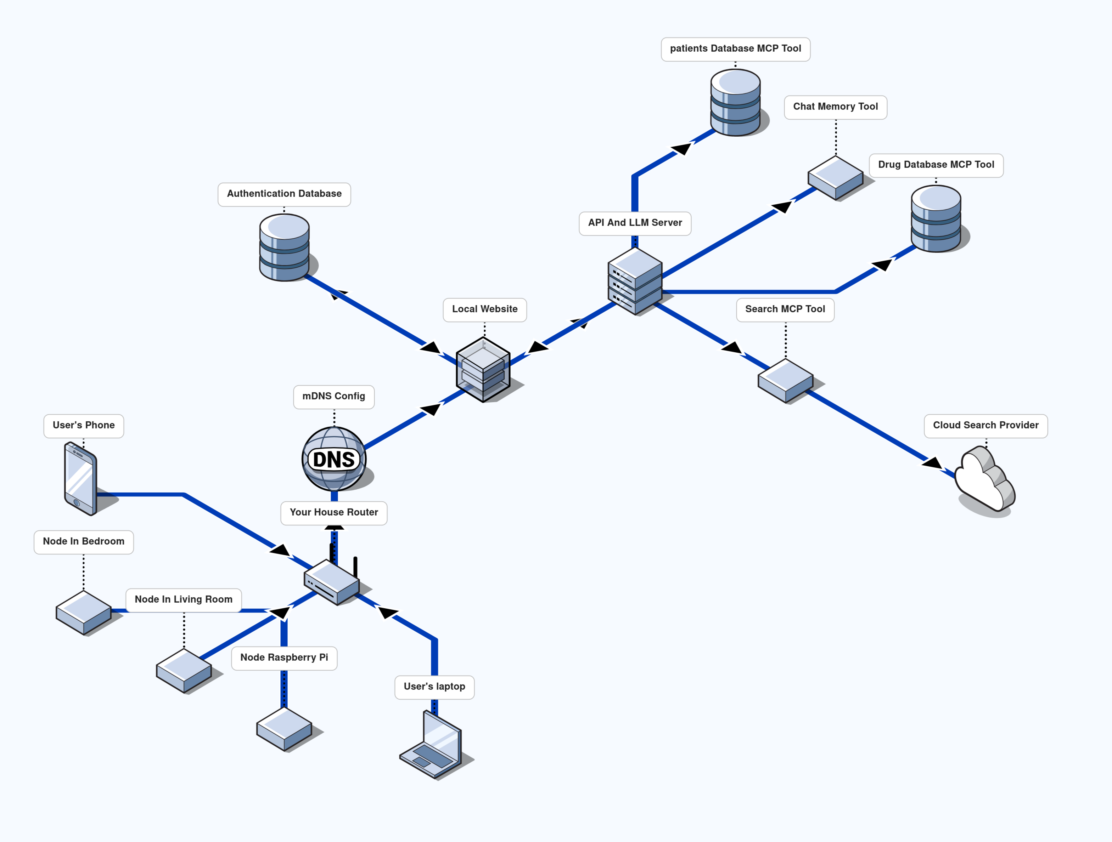
"الملحق رقم (1.2) — المخطط التوضيحي للبنية التقنية لمشروع حكيم"

إخلاء المسؤولية
حكيم نظام مساعدة طبية وداعم للبحث العلمي، وليس بديلاً عن الاستشارة الطبية المتخصصة أو التشخيص أو العلاج. يجب دائماً الرجوع إلى المختصين الصحيين المؤهلين عند اتخاذ القرارات السريرية.

